Краткая инструкция

- Открыть сайт в сети Интернет по адресу: https://bus.gov.ru

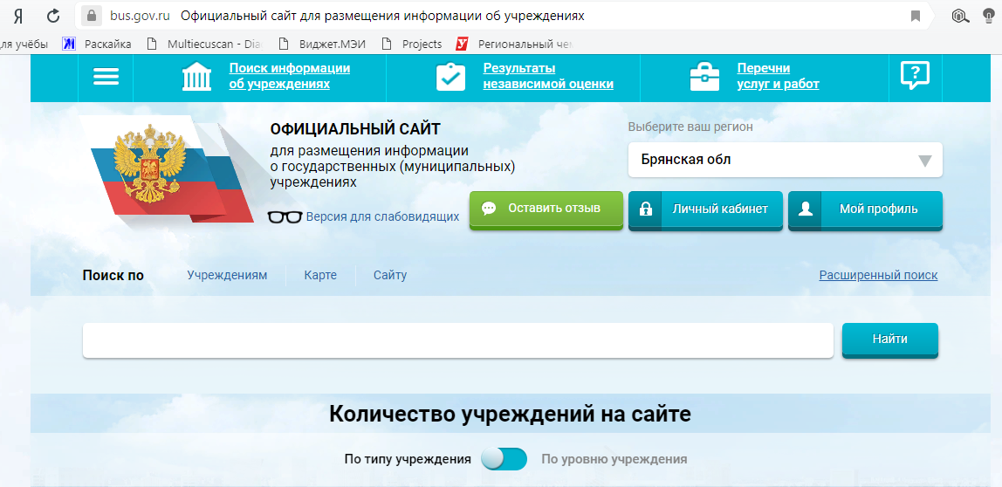

- Уточнить ИНН организации и выполнить поиск в строке:

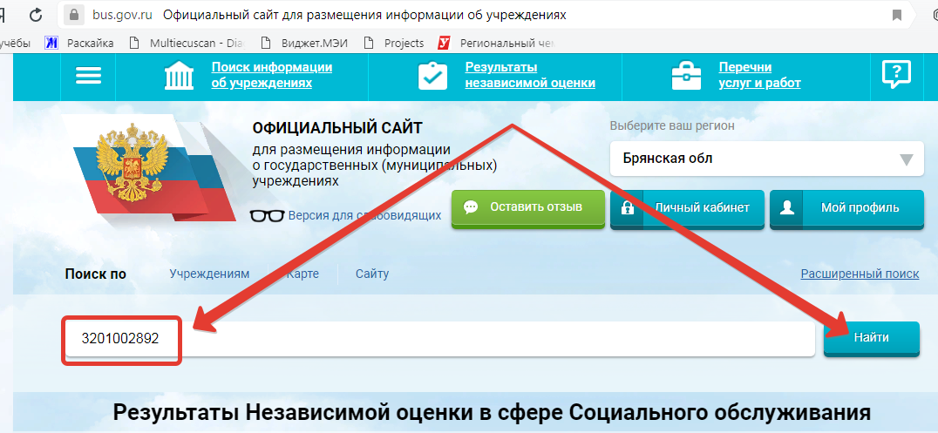

- Если ИНН указан верно, то результат поиска будет виден как на картинке. Далее «кликаем» по названию ОО.
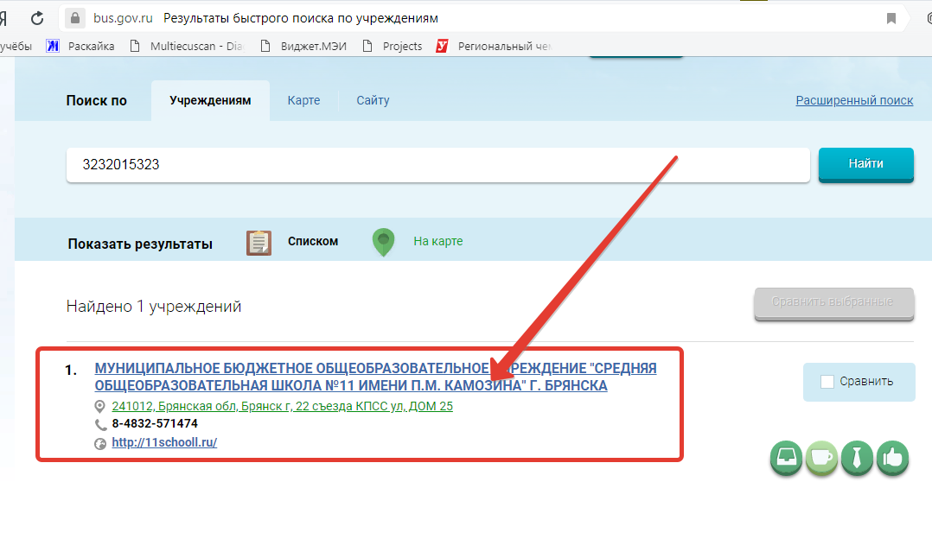
- Контролируем правильность заполнения странички сайта (особенно написание номера телефона с 8 или +7, соответствие адреса сайта ОО и е-майла)

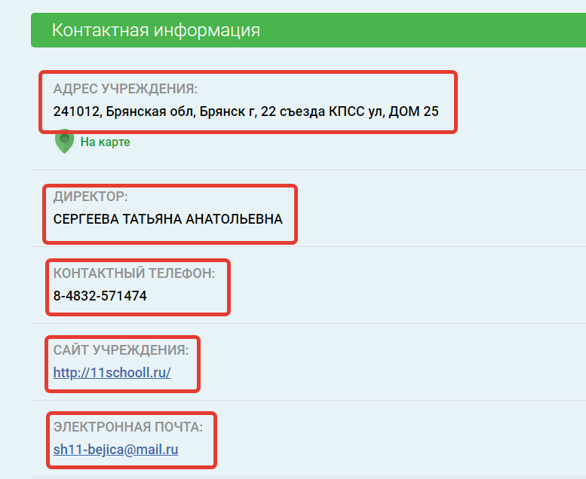

- «Кликаем» на кнопку «Полная информация об учреждении»
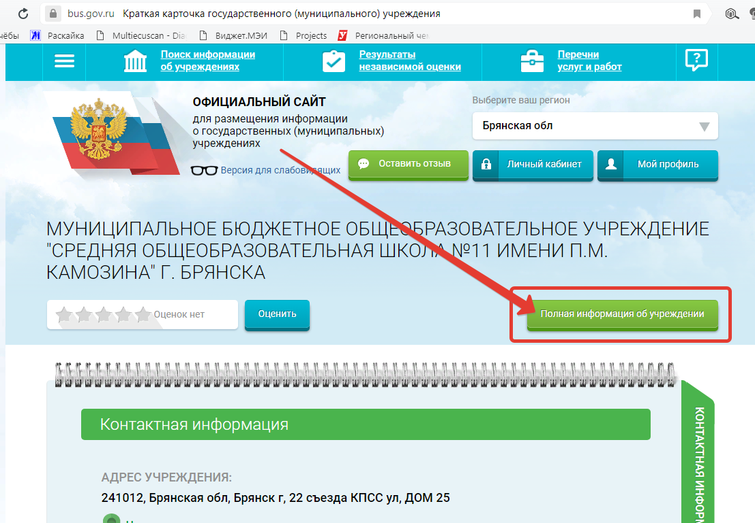

- Копируем содержимое адресной строки
(пример: https://bus.gov.ru/pub/agency/193719)

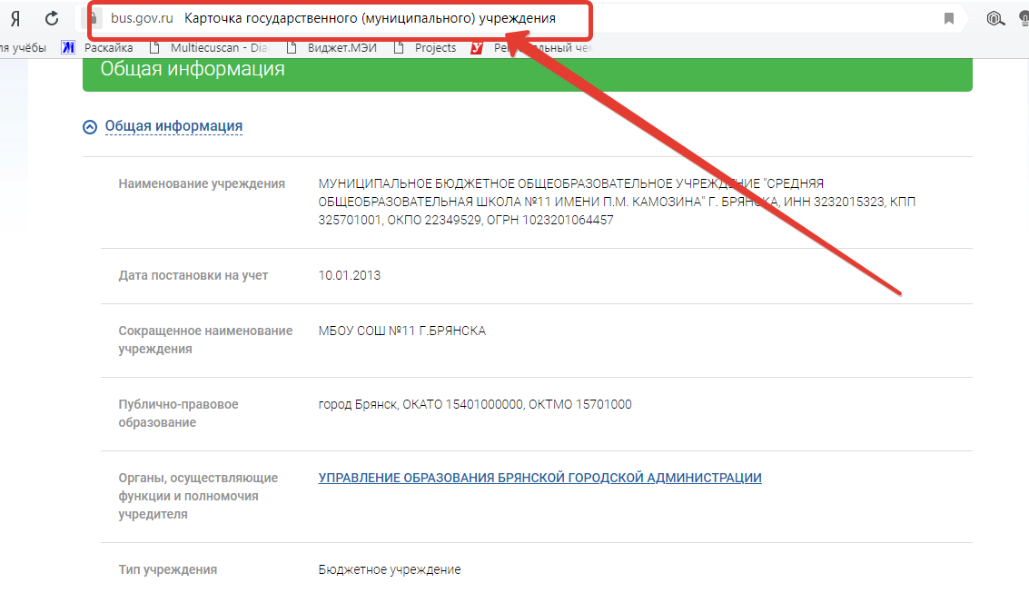

- Находим подходящую картанку для баннера в сети Интернет или создаем свою, например:

- Размещаем баннер на сайте ОО и указываем путь к страничке , например: https://bus.gov.ru/pub/agency/192967
Пример:

- Открываем сайт ОО и проверяем правильность перехода на сайт bus.gov.ru ( должен осуществиться переход на страничку с информацией о данном ОО)
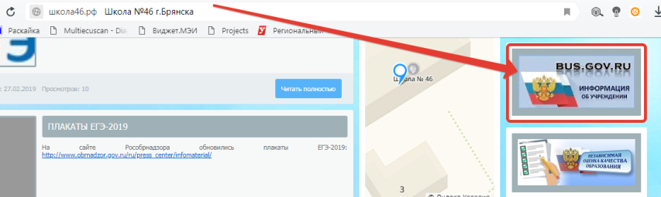
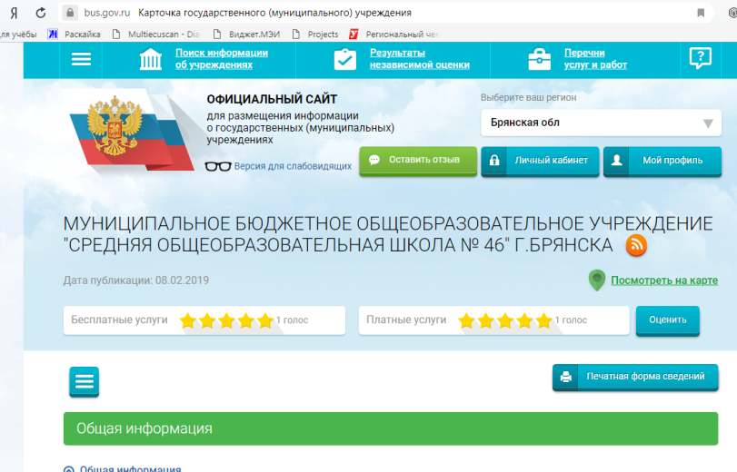

- На сайте bus.gov.ru необходимо проконтролировать количство отзывов о ОО.
Необходимо проинформировать общественность (родителей, педагогов) о возможности оставить отзыв.

В ближайшее время планируется проведение мониторинга для УО БГА, в котором будет запрос о количестве отзывов о ОО.

Обращаем внимание, что отставить отзыв с 2019 года можно только имея личный доступ к сайту Государсвенных услуг https://esia.gosuslugi.ru

Желательно, чтоб отзывы не были написаны с одного IP !!!!!

